Окружающий мир 3 класс.
(Образовательная система «Школа 2100»)
Тема: Животные маленькие и большие.
Цели: - познакомить учащихся с одноклеточными и многоклеточными животными;
- развивать умения – выбирать главное из прочитанного;
- систематизировать полученные знания;
- воспитывать бережное отношение к живым организмам.

Ход урока:
- Организационный момент
Здравствуйте, дети. Сегодня мы отправимся в путешествие. И начнём его с удивительного стихотворения. Будьте внимательны, попробуйте сделать вывод, о ком у нас пойдёт сегодня разговор.
- Введение в тему урока.
А).Учитель читает стихи:

Наш мир бывает очень мал,
Бывает так велик!
Среди песка, как среди скал,
Крадётся лучевик. (на доске появляется изображение лучевика) 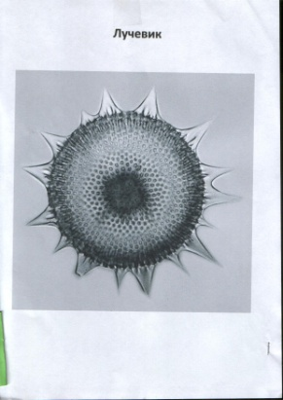
А это – отпечатки ног
Из сказочной истории?
Как будто туфельки следок-
Малютки – инфузории.

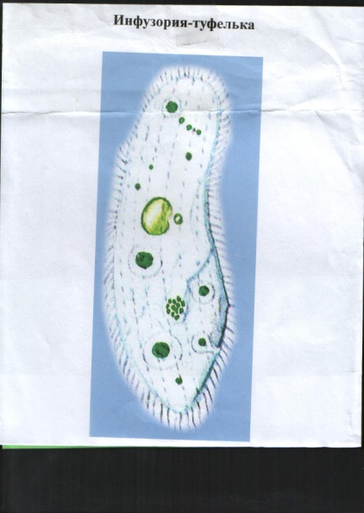

А вот ещё- глядите в оба!-
Весьма спокойная амёба.
У них нет глаз- они всё видят
И могут слышать без ушей.
Лишь в микроскоп вы разглядите
Всех этих микромалышей.
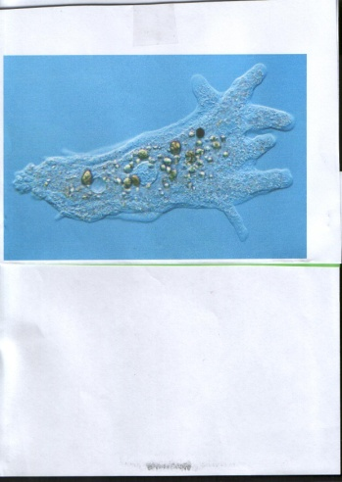

Зато, совсем не так уж малы,
Вот эти разноцветные кораллы,

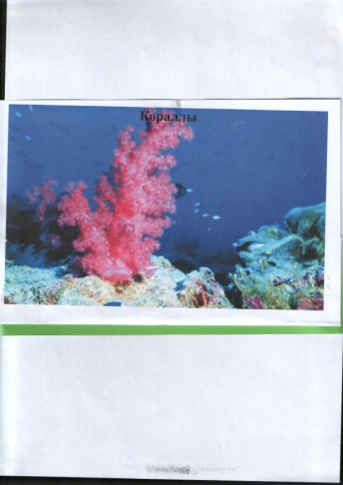

И, дружбу верную скрепив,
Они построят целый риф.
Сюда дневной пробьётся свет,
Пройдя сквозь воду синюю.
Рукой помашем мы в ответ
Танцующей актинии.
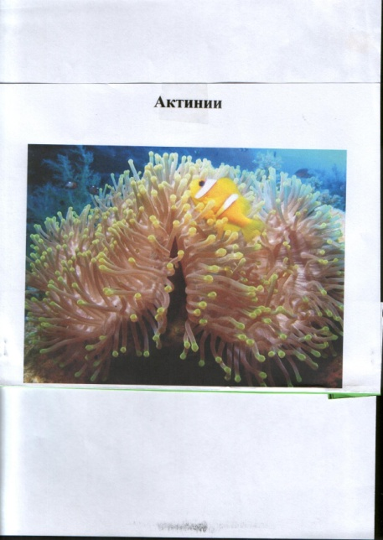

И в юбочках, прозразных, как хрусталь
Скользят медузы – балерины вдаль.
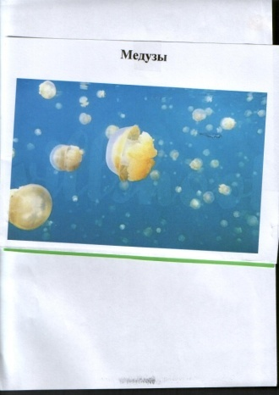

Как в сказке о цветочке аленьком,
За поворотом тайна ждёт.
И в этот мир животных, и больших и маленьких
Нас в путешествие зовет.

- Так, о ком мы будем сегодня говорить на уроке?
На доске появляется тема урока
МАЛЕНЬКИЕ И БОЛЬШИЕ ЖИВОТНЫЕ
Б). Но прежде, чем начать наше знакомство с животными маленькими и большими, послушаем разговор двух исследователей.
(Учебник стр. 86, вызываются 2 ученика, на головы им надевают шапки исследователей и они читают диалог)
- На какое противоречие вы обратили внимание? Всех ли животных учитывала Лена, когда определяла их размеры?
- Обратите внимание на слово животные и вместе заполним наше лото.
МАЛЕНЬКИЕ И БОЛЬШИЕ ЖИВОТНЫЕ

одноклеточные
многоклеточные

- Работа над темой.
А). - Одним из свойств, которые мы видели – «состоит из клеток».
(на доске изображение гидры и жгутиконосца)
- Чем они отличаются друг от друга. Почему их так называют?
(на доске слова- одноклеточные, многоклеточные; выделить корень)
- Прочитаем названия одноклеточных животных в учебнике на стр. 86 и определим, почему они так называются?
- Жгутиконосец – носит жгут;
Лучевик;
-Фораминифера – мел, которым мы пишем, формируется из остатков раковин фораминифер;
- Инфузория – туфелька (это очень прожорливый охотник, передвигается с огромной скоростью – около 10 длин своего тела в секунду. Человек при такой скорости мог бы бегать со скоростью 17 метров в секунду)

- Амёба(означает «изменчивая»)
ВЫВОД. Всех этих животных называют простейшими.
- Прочитаем последний абзац на стр.86 учебника, найдём свойства этих животных
- Из скольких клеток состоят?
- Где встречаются?
МАЛЕНЬКИЕ И БОЛЬШИЕ ЖИВОТНЫЕ

многоклеточные
одноклеточные

- Живут в воде
- Одна клетка

- Несмотря на крошечные размеры, этих животных можно увидеть только под микроскопом, но они обладают всеми свойствами животных.
Б). чтение текста учебника с. 87 первый абзац.
- Почему простейшие – это животные?
ВЫВОД. Все функции выполняет одна клетка.

ФИЗМИНУТКА.

В). – Продолжим наше исследование. Поговорим о многоклеточных животных. Прочитаем о них в учебнике на с.87 (2 абзац).
- Что же мы узнали с вами?
МАЛЕНЬКИЕ И БОЛЬШИЕ ЖИВОТНЫЕ

многоклеточные
одноклеточные

- много клеток
- Тело разделено на органы
- Живут в воде
- Одна клетка

- Прочитаем названия этих животных в учебнике.
ВЫВОД. У многоклеточных животных тело разделено на органы, которые выполняют разные задачи в организме.
- Закрепление.
- Итак, мы с вами исследовали, что животные бывают одноклеточными и многоклеточными. Распределите этих животных на две группы.(у учащихся на столе разложены изображения животных; работа в парах)
5. Обобщение.
-Наше путешествие подошло к концу.
Бегут минуты, как в реке вода.
Вы много нового узнали?........ Да!

Звенит звонок, подведена черта.
Скажите, было интересно?........ Да!

Тропою тайны, познавая свет,
Скажите мне, вы не устали?......Нет!

